Министерство образования и науки Российской Федерации
МОСКОВСКИЙ ФИЗИКО-ТЕХНИЧЕСКИЙ ИНСТИТУТ
(государственный университет)
ФАКУЛЬТЕТ ОБЩЕЙ И ПРИКЛАДНОЙ МАТЕМАТИКИ
КАФЕДРА ИНФОРМАТИКИ
(Специализация 011600 «Прикладные физика и математика»)

Разработка алгоритмов решения систем гиперболических уравнений на графических процессорах.

Выпускная квалификационная работа
студента 973а группы
Дашкевича Антона Дмитриевича

Научный руководитель:
доктор физико-математических наук,
член-корреспондент РАН

Петров И.Б.

МФТИ, 2015

Оглавление
1 Введение 2
2 Обзор технологий 3
3 Постановка задачи. 4
3.1 Реализация простейшей схемы. 4
3.2 Реализация улучшенной схемы 8
3.3 Схема TVD2 c лимитером Sweby. 11
4 Распараллеливание последовательного алгоритма решения уравнения переноса с помощью технологии CUDA. 14
4.1 Краткое описание технологии CUDA. 14
4.2 Двумерное уравнение переноса (схема без осцилляций). Реализация на CUDA. 17
5 Уравнение упругости 19
5.1 Постановка задачи 19
5.2 Описание схемы и ограничителя, который используется в расчетах. 20
5.3 Распараллеливание решения 2-х мерной задачи упругости с помощью технологии CUDA. 20
5.4 Распараллеливание решения 2-х мерной задачи упругости с помощью технологии CUDA и использования разделяемой(shared) памяти. 28
5.5 Распараллеливание решения 2-х мерной задачи упругости с помощью технологии CUDA на нескольких GPU 32
5.6 Оптимизация 36
6 Моделирование влияния головной ударной волны Челябинского метеорита на поверхность Земли 36
6.1 Введение 36
6.2 Начальные данные 37
6.3 Постановка задачи 38
6.4 Результаты 40
7 Выводы 44
8 Планы 45
9 Литература 45

Введение
Системы уравнений гиперболического типа имеют большое значение при математическом описании моделей для численного решения прикладных физических задач. В том числе, они используются для моделирования некоторых задач распространения динамических волновых возмущений в гетерогенных средах. К таким задачам относятся задачи сейсмостойкости зданий, задачи разведки углеводородов и другие задачи сейсмики [1]. Они имеют важное практическое значение на этапе проектирования и выбора площадок для постройки зданий, мостов, плотин, атомных электростанций, других стратегических объектов и сложных наземных сооружений, а также при разведке и оценке запасов месторождений углеводородов. Решение задач такого типа связано с большими вычислительными затратами. Например, для моделирования некоторых задач распространения волновых возмущений, физические размеры области интегрирования, в такого рода задачах, могут достигать десятков и сотен километров. Для корректного моделирования распространения волновых возмущения в таких областях с учетом всех неоднородностей, размеры которых могут достигать десятков метров и менее, требуют использования численных методов повышенного порядка точности и больших вычислительных сеток. Это влечет за собой увеличение требований к вычислительным ресурсам и возникает задача в использовании параллельных вычислений для обеспечения приемлемого времени расчета.
Одно из перспективных направлений, для уменьшения времени расчетов, является GPU.
В данной работе решаются гиперболические уравнения. Рассмотрено несколько схем, и рассмотрены их преимущества и недостатки. Задача сразу написана для работы на CPU, протестирована, и только потом перенесена для работы на графических процессорах. Рассматривается применение технологии CUDA для моделирования таких задач на графических процессорах.
Мы будем рассматривать 2 задачи:
- Двумерное уравнение переноса
- Двумерное уравнение упругости

Обзор технологий
На данный момент существуют различные технологии для работы на графических карточках. Основными поставщиками графических устройств являются NVidia и AMD. Каждый предлагает свое решение для разработки приложений на их устройствах. В случае NVidia эта технология называется CUDA. AMD предлагает технологию Stream. Анализ работы различных алгоритмов показывает, что нет критической разницы в производительности при использовании данных технологий. Кроме того, количество документации по CUDA значительно больше, чем по аналогичной технологии от AMD.
Кроме того, для работы в кластерной среде необходимо совместное использование технологий, для работы на графических устройствах с технологией MPI. Обе технологии: CUDA и Stream, можно интегрировать для использования совместно с MPI. Но, для технологии CUDA это сделать гораздо проще, чем для Stream.
Рассмотрим технологию OpenCL, которая изначально создавалась как стандарт не только для работы с GPGPU устройствами, но и для исполнения программ на кластерной среде, с различными подключенными устройствами: NVidia GPU, AMD GPU, SpursEngine (Cell) (IBM, SONY, TOSHIBA), Cpu x86, x64 processors и т.д. Но, на данный момент этот стандарт поддерживается только для NVidia GPU, AMD GPU, AMD CPU,Intel CPU. Под поддержкой имеется ввиду наличие компиляторов, драйверов для работы с устройствами.
Язык, который используется в OpenCL, схож с языком, используемым в CUDA. Поэтому переход к стандарту разработки приложений под GPGPU осуществляется легко, если разрабатывать с помощью CUDA. Характеристики, приведенные в [9], говорят, что на данный момент, использование OpenCL на устройствах от NVidia, уступают в производительности программам, использующим технологию CUDA на 13-65%. Хотя, сейчас NVidia активно совершенствует производительность при работе с OpenCL.
Так же для работы с графическими устройствами на данный момент существует технология Direct Compute, опубликованная Microsoft в составе Direct X11, в которой были добавлены, так называемые, шейдеры общего назначения. Хотя технология не кроссплатформенна, все же достаточно актуально, ведь на данный момент большая часть пользователей на данный момент используют Windows. Технология Direct Compute в основном нацелена на решение задач общего назначения, но все же она может быть использована, для работы с графикой, например: рендеринг теней и т.п.
Технология Direct Compute поддерживается основными производителями GPU устройств: NVidia и AMD. На данный момент в этом секторе лидирует AMD, которая, на данный момент лучше интегрирована с Direct Compute и работает “поверх” данной технологии.
В Direct X11 сделана поддержка чисел с двойной точностью. Сравнительный анализ скорости работы данной технологии по сравнению с CUDA и OpenCL пока проведен достаточно слабо.
По состоянию на 13 июня 2013 года, 14 суперкомпьютеров из первых 100 имеют гибридную архитектуру. Среди них суперкомпьютер Titan, который занимает 2-ую строчку в рейтинге. Это говорит о росте популярности проведения расчетов на GPU.
В текущей работе не будет реализовываться алгоритм на OpenCL , на CPU.
По причинам, изложенным выше, для решения поставленной задачи была выбрана технология CUDA.

Постановка задачи.
Уравнение переноса – уравнение в частных производных, описывающее перенос сохраняющейся скалярной величины в пространстве. Уравнение переноса имеет вид:
$\frac{∂ψ}{∂t}+u\frac{∂ψ}{∂x}=f(x,t)$ (1)
Уравнение выше имеет характеристику, определяемую уравнением характеристики:
$\frac{dx}{dt}=a$ (2)
При этом вдоль характеристики, уравнение превращается в обыкновенное дифференциальное:
$\frac{∂u}{∂ξ}=f\left(ξ\right)$ (3)
В случае, когда правая часть обнуляется:
$\frac{∂ψ}{∂t}+u∇ψ=0$ (4)
Для одномерного случая оно имеет вид:
$\frac{∂ψ}{∂t}+u\frac{∂ψ}{∂x}=0$ (5)
Уравнение переноса – это простой случай гиперболической системы уравнений. При постоянном u, уравнение переноса имеет аналитическое решение:
$ψ\left(x, t\right)=ψ_{0}\left(x-ut\right)$ (6)
где $ψ_{0}$-гладкая, дифференцируемая функция.
В нашем случае решается двумерное уравнение:
$\frac{∂ψ}{∂t}+\left(\begin{matrix}u_{1} & u_{2}\end{matrix}\right)∙\left( \begin{matrix}\frac{∂ψ}{∂x} \\ \frac{∂ψ}{∂y}\end{matrix}\right)=0$ (7)

Реализация простейшей схемы.
Для моделирования данной задачи в начале, был реализован последовательный алгоритм, который считал на CPU. Последовательный алгоритм необходим для 2-х основных целей:
- Сравнение расчетов, полученных с помощью CPU и с помощью GPU.
- Измерение ускорения.
Для постпроцессинга и просмотров результатов расчета используется программа Paraview[2], которая позволяет визуализировать расчет и как результат, легко анализировать полученную информацию.
Для численного решения данной задачи, можно воспользоваться схемой:
$\frac{u_{m}^{n+1}- u_{m}^{n}}{τ}+c∙ \frac{u_{m+1}^{n}- u_{m-1}^{n}}{2∙h}=0$ (8)
Но она не стабильна, если вместо $u_{m}^{n}$, взять среднее значение на интервале, т.е. $\frac{1}{2}\left(u_{m-1}^{n}+u_{m+1}^{n}\right)$, то мы получим стабильную схему. Схема Лакса[3]:
$u_{m}^{n+1}=\frac{1}{2}\left(u_{m-1}^{n}+u_{m+1}^{n}\right)-\frac{τc}{2h} \left(u_{m+1}^{n}- u_{m-1}^{n}\right)$ (9)
Схема имеет первый порядок точности. При этом обладает свойством монотонности: при переходе от n к n+1 она сохраняет монотонный порядок решения.
Для изучения стабильности схемы можно воспользоваться анализом Ньюмана[4]:
$\left|A^{2}\right|=1- \left(1-C^{2}\right)\sin^{2}\left(kδx\right)$ (10)
Тогда, при условии: $С<1$, можно сказать, что схема является безусловно устойчивой, т.е. $\left|A\right|<1 ∀k$.
Для моделирования 2-мерной задачи, можно воспользоваться последовательным применением 1-мерной схемы сразу по оси x, т.е. по строчкам, а потом по y, т.е. по столбцам. Это надо делать на каждом шаге по времени.
$u_{x_{m}}^{n+1}=\frac{1}{2}\left(u_{x_{m-1}}^{n}+u_{x_{m+1}}^{n}\right)-\frac{τc}{2h} \left(u_{x_{m+1}}^{n}- u_{x_{m-1}}^{n}\right)$ (11)
$u_{y_{m}}^{n+1}=\frac{1}{2}\left(u_{y_{m-1}}^{n}+u_{y_{m+1}}^{n}\right)-\frac{τc}{2h} \left(u_{y_{m+1}}^{n}- u_{y_{m-1}}^{n}\right)$ (12)
Где $u_{x_{m}}^{n+1}$- значение функции в точке $x_{m}$, при проходе по строкам, аналогично для прохода по столбцам. В данном случаем, при проходе по строкам, остальные строки не имеют значения, аналогично для прохода по столбцам. В результате 2-х проходов, мы перейдем на новый шаг по времени.

Константы в схеме были взяты следующими:
c | 0.3
τ | 0.1
h | 1
Характеристики сетки и количество шагов:
Количество шагов | 100
Размер сетки | 100x100
Сетка немного специфичная, т.е. для того, чтобы протестировать саму схему, на предмет ее применимости и адекватности физическим явлениям, желательно было выбрать небольшую сетку, на которой, все же, можно было увидеть результат, даже через большое число шагов. На границах сетки выставлены периодические граничные условия. Т.е. правая граница копируется на левую, аналогично с верхней на нижнюю. Аналогично, если бы изначально движения возмущения было бы направлено в обратную сторону.
Изначально скорости переноса в уравнении выбраны таким образом, что вектор направления движения возмущения направлен под ${45}^{°}$, т.е. мы должны видеть что квадрат (начальное возмущение) перемещается по диагонали вверх, вправо.
Вот результаты, которые получились при использовании такой, простейшей схемы:
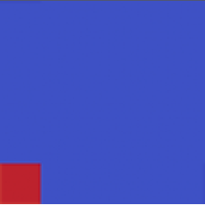
Рис. 3.1
На Рис. 1.1 изображено исходное возмущение. Карту цветов можно рассматривать таким образом, что синий – то место, где возмущения нет, красный – то место, где возмущение наибольшее.
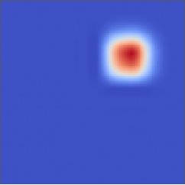
Рис. 3.2
На Рис. 1.2 изображено перемещение возмущения через 20 шагов. Из рисунка видно, что возмущение размывается.
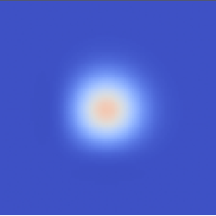
Рис. 3.3
На Рис. 1.3 показано возмущение через 80 шагов. Как видно из рисунка, возмущение уже очень сильно размыто.
Из этого можно сделать вывод, что схема, выбранная в моделировании этой задачи, обладает большой численной вязкостью и сильно размывает решение со временем. Для получения более точного решения необходимо искать схему, дающую более хороший результат.

Реализация улучшенной схемы
Рассмотрим теперь схему более высокого порядка аппроксимации.
Если рассматривать уравнение:
$q_{t}+Aq_{x}=0$ (13)
То решение на следующей итерации по времени можно разложить в ряд Тейлора:
$q\left(x_{i}, t_{n+1}\right)=q\left(x_{i}, t_{n}\right)+∆tq_{t}\left(x_{i}, t_{n}\right)+\frac{1}{2}{\left(∆t\right)}^{2}q_{tt}\left(x_{i},t_{n}\right)+..$ (14)
И так как:
$q_{t}=-Aq_{x}$ (15)
Дифференцируя, получим утверждение:
$q_{tt}=-Aq_{xt}=A^{2}q_{xx}$ (16)
Поэтому, мы можем перейти от разложения в ряд Тейлора по времени, к разложению по производным координат:
$q\left(x_{i}, t_{n+1}\right)=q\left(x_{i}, t_{n}\right)+A∆tq_{x}\left(x_{i}, t_{n}\right)+\frac{1}{2}{\left(∆t\right)}^{2}A^{2}q_{xx}\left(x_{i},t_{n}\right)+..$ (17)
Теперь от общих рассуждений, можно перейти к получению схемы Бима-Уорминга[3]. Т.к. в нашем случае собственные числа матрицы A положительные, то можно представить производные по координате как:
$q_{x}\left(x_{i}, t_{n}\right)= \frac{1}{2∆x}\left\{3q\left(x_{i},t_{n}\right)-4q\left(x_{i-1},t_{n}\right)+q\left(x_{i-2}, t_{n}\right)\right\}+ O\left(∆x^{2}\right)$ (18)
$q_{x}\left(x_{i}, t_{n}\right)= \frac{1}{{\left(∆x\right)}^{2}}\left\{q\left(x_{i},t_{n}\right)-2q\left(x_{i-1},t_{n}\right)+q\left(x_{i-2}, t_{n}\right)\right\}+ O\left(∆x^{2}\right)$ (19)
Далее, подставляя это в разложения, и заменяя переменные, получаем схему Бима-Уорминга:
$u_{m}^{n+1}=u_{m}^{n}-\frac{τc}{2h}\left({3u}_{m}^{n}-{4u}_{m-1}^{n}+u_{m-2}^{n}\right)+\frac{1}{2}{\left(\frac{τc}{h}\right)}^{2}\left(u_{m}^{n}-2u_{m-1}^{n}+u_{m-2}^{n}\right)$ (20)
Эта схема 2-го порядка точности. При этом данная схема хорошо работает на “гладких” возмущениях, но на более резких возмущениях возникают осцилляции, из-за добавленного для точности квадратичного члена.
Наибольшую точность схема Бима-Уорминга дает, когда число куранта, или $\frac{∆t}{∆x}$, близко к 1.
Шаблон схемы имеет вид:
$$u_{m}^{n+1}$$
вфывафывафывафывафывафываывывафывафываф
Рис. 3.4
$$u_{m-2}^{n}$$
$$u_{m-1}^{n}$$
$$u_{m}^{n}$$

Константы в схеме были взяты следующими:
c | 0.3
τ | 0.1
h | 1
Характеристики сетки и количество шагов:
Количество шагов | 100
Размер сетки | 100x100
Как и в предыдущем расчете, начальное возмущение такое же, поэтому его приводить не будем. Рассмотрим результаты, которые были получены с помощью новой схемы.
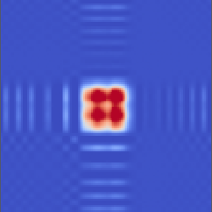
Рис. 3.5
На Рис. 1.4 показано возмущение через 20 шагов. Как видно из рисунка, возмущение размыто гораздо меньше, чем в предыдущем случае, но появились некоторые осцилляции, которые не наблюдаются на практике.
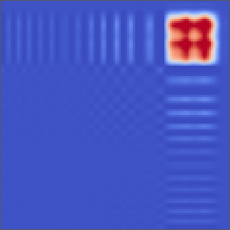
Рис. 3.6
На Рис. 1.5 показано возмущение, через 60 шагов.
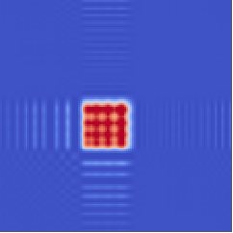
Рис. 3.7
На Рис. 1.6 показано возмущение через 80 шагов. Как видно все же возмущение размывается, и осцилляции не исчезают.
Итак, можно сделать вывод, что данная схема обладает меньшей численной вязкостью и не так сильно размывает решение со временем, однако на графиках хорошо заметны нефизичные осцилляции. Это связано с немонотонностью выбранной схемы. Для борьбы с осцилляциями такого рода используются различные подходы по монотонизации и гибридизации схем. Далее рассмотрим один из них.

Схема TVD2 c лимитером Sweby.
Для уменьшения осцилляций и удаления осцилляций, которые не связаны с физикой задачи мы будем использовать схемы TVD(Total variation diminishing) второго порядка точности. Чтобы определить меру вариации, используется полная вариация системы. Полная вариация системы определяется так[3]:
$Var\left(u^{n}\right)=\sum_{j=-∞}^{∞}{\left|u_{j+1}^{n}-u_{j}^{n}\right|}$ (21)
И схема будет являться TVD, если
$Var\left(u^{n+1}\right) ≤Var\left(u^{n}\right)$ (22)
Т.е. полная вариация системы будет уменьшаться на новом шаге.
Описание схемы:
$u_{m}^{n+1}= u_{m}^{n}-σ\left(f_{m+\frac{1}{2}}-f_{m-\frac{1}{2}}\right)$ (23)
здесь $f_{m+\frac{1}{2}}$ и $f_{m-\frac{1}{2}}$ - антидиффузионые потоки:
$f_{m+\frac{1}{2}}= u_{m}^{n}+0.5ϕ\left(r_{m}\right)\left(1-σ\right)\left(u_{m+1}^{n}-u_{m}^{n}\right),$ (24)
$f_{m-\frac{1}{2}}= u_{m-1}^{n}+0.5ϕ(r_{m-1})(1-σ)(u_{m}^{n}-u_{m-1}^{n})$ (25)
Можно показать, что устойчивость схемы определяется равенством:
$0< φ\left(r_{m}\right) ≤min\left(2r_{m},2\right) при r_{m }>0 и φ\left(r_{m}\right)=0 при r_{m}≤0$ (26)
Описание лимитера sweby[3]:
$φ_{sw}\left(r\right)=\max\left[0,\min\left(βr,1\right),\min\left(r,β\right)\right], \left(1≤β≤2\right); \lim_{r→∞}{φ_{sw}\left(r\right)= β}$ (27)
Константы в схеме были взяты следующими:
c | 0.3
τ | 0.1
h | 1
Характеристики сетки и количество шагов:
Количество шагов | 100
Размер сетки | 100x100
Начальное возмущение, как и сама сетка была взята такой же как и в предыдущих главах.
Рассмотрим результаты работы алгоритма с выбранной схемой:
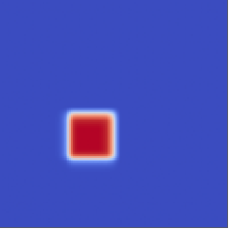
Рис. 3.8
На Рис. 1.7 показано возмущение через 10 шагов работы программы.
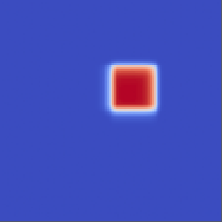
Рис. 3.9
На Рис. 1.8 показан результат работы программы через 50 шагов.
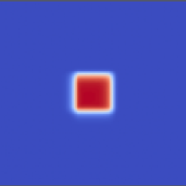
Рис. 3.10
На Рис. 1.9 изображено возмущение через 80 шагов.
Теперь можно сделать вывод, что данная схема вполне подходит для моделирования процесса. При расчете не наблюдается ни осцилляций, ни сильного размывания возмущения. В дальнейшем мы будем ее использовать.
Но для начала исследуем последовательный алгоритм. Для того чтобы можно было сравнивать распараллеленный алгоритм. Основным критерием работы параллельной программы является ускорение по сравнению с последовательной, поэтому проведем тестирование последовательной программы путем замера времен работы алгоритма при различных параметрах, чтобы иметь отправную точку для сравнения с параллельной версией программы.
Для этого был проведен анализ зависимости времени работы, из расчета на 1 узел сетки, от размера сетки, ожидается, что это будет прямая, параллельная оси абсцисс. Расчет производился на Ubuntu 12.04, компилятор g++ -O3, процессор Intel Core i5 2.3GHz.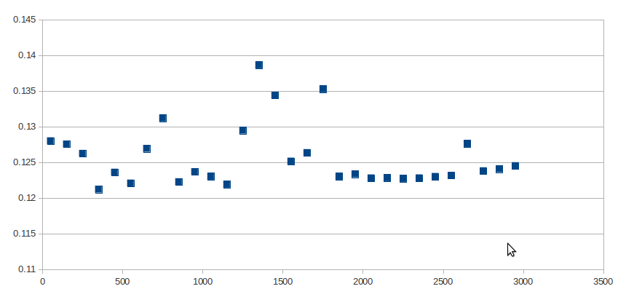
График 1.1
На График 1.1 по оси абсцисс отложен характерный размер 2-мерной сетки (т.е. сторона квадрата). По оси ординат отложено время, которое тратит алгоритм на обработку 1 узла сетки. Как видно, с некоторой погрешностью, это можно считать прямой. Это один из признаков, что алгоритм может быть применен для сравнения времен.

Распараллеливание последовательного алгоритма решения уравнения переноса с помощью технологии CUDA.

Краткое описание технологии CUDA.
Для того чтобы было легко понимать дальнейшее изложение, введем некоторые понятия.
Введем такое понятие, как графическое устройство или карточка (device). Это понятие важно тем, что внутри этого устройство мы не можем влиять на выделение ресурсов для расчетов. Мы можем только лишь сказать, что делать каждому потоку. Но мы не можем управлять созданием этих потоков, за нас это делает GPU. Потоки в GPU гораздо более легкие, чем в CPU. Поэтому в таких системах количество потоков может быть очень большим.
В технологии CUDA есть такое понятие как хост (host). Этим понятием мы будем обозначать устройство, на котором выполняется последовательный код (например, обычный компьютер). Т.е. обмен данных между хостом и карточкой (between host and device), это будет обозначать перенос данных из общей памяти GPU на память, связанную с CPU (это может быть как оперативная, так и память на жестком диске, если оперативной не хватает).
Существует 6 типов памяти:
- Регистровая память (register) самая быстрая из всех возможных. Делится поровну между всеми нитями. Здесь содержатся все локальные переменные ядра и промежуточные значения вычислений.
- Разделяемая память (shared memory) – очень быстрая. Ее размер 40-64Кб на блок. Такая память доступна для всех потоков в данном блоке. Чтение и запись явно управляются программистом.
- Локальная память (local memory) если регистровая память заканчивается, начинает использоваться более медленная. Эта память ограничена только общей памятью GPU.
- Константная память (constant memory) достаточно быстрая, но небольшая по объему. Из ядра данные могут только считываться из константной памяти.
- Глобальная память (global memory) – самая медленная память. С нее копируются данные с хоста и из нее копируются назад.
- Текстуарная память (texture memory) – является не отдельным видом память и механизмом обращения к глобальной. Используется в основном для обработки графики.
Кроме того, надо понимать, что все потоки или threads, объединены в блоки или blocks. Сколько конкретно потоков будет в одном блоке, и сколько блоков надо использовать, настраивать можно. Потому что нет смысла выделять слишком большое количество ресурсов, просто для того, чтобы они простаивали.
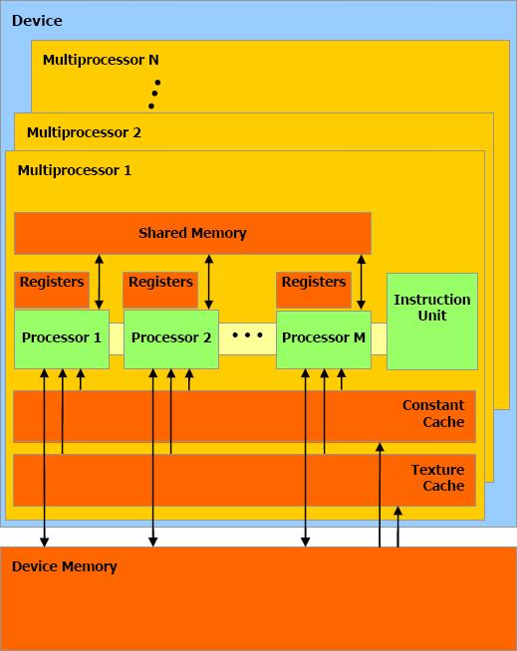
Рис. 4.1 Схематическое описание внутренней структуры графического устройства.
Для более подробного понимания системы, можно обратиться к источникам [5],[6].
Хочется еще вкратце описать процесс работы программы на GPU. Для этого нам нужно обсудить какая память бывает здесь, и какая скорость считывания этой памяти, что напрямую влияет на скорость работы программы.
На самом деле, для начала нам понадобиться 2 вида памяти:
- Память, которая находится на устройстве, и общая для всех блоков (до 4GB, на современных GPU). Здесь надо сказать, что скорость обмена с этой памятью внутри GPU ~80Gb/s. Скорость копирования из/на эту память, например из оперативной памяти, не превышает 4Gb/s. Последнее ограничение связано с шиной PCI-Express.
- И память, которая относится к каждому блоку потоков, и доступна, только для потоков текущего блока, зато она еще быстрее. Она носит название разделяемой или shared memory.
Итак, алгоритм работы, это скопировать на общую память данные с помощью CPU, далее провести расчеты на GPU, и скопировать результат обратно. Важно, что обычно узкое место, это как раз копирование данных из CPU в GPU и обратно. Это мы будем стараться избегать, что, как мы увидим позже, создаст другие проблемы.

Двумерное уравнение переноса (схема без осцилляций). Реализация на CUDA.
Постановка задачи такая же, как в главе 1.4, просто теперь уже работающая с помощью технологии CUDA. Здесь, и далее, надо сказать что программа для GPU вычислялась на nVidia Tesla s2050. Результаты сравнивались с временем работы программы на CPU, которое находится на локальной машине, а именно 2.3 GHz Intel core i5 и на CPU на сервере: Intel(R) Xeon(R) CPU X5670 2.93GHz.
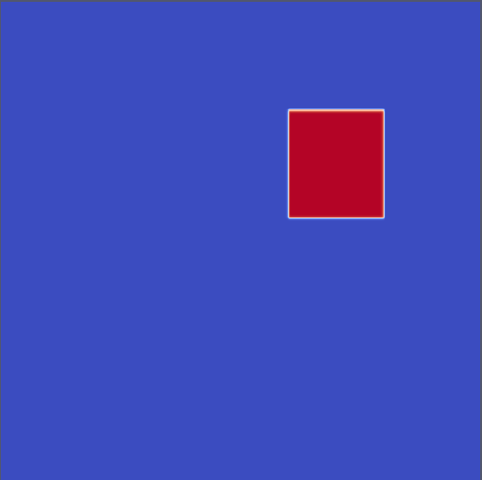
Рис. 4.2
Как видно из Рис. 2.1 результат получился таким же, как и в случае последовательного алгоритма. Тут размер сетки взят чуть больше, а именно 1000x1000. Здесь показана картина через 20 шагов.
Попробуем выяснить, насколько оптимален алгоритм, для этого, как и в случае последовательного алгоритма построим зависимость времени, приходящегося на расчет одного узла сетки, от размера сетки.
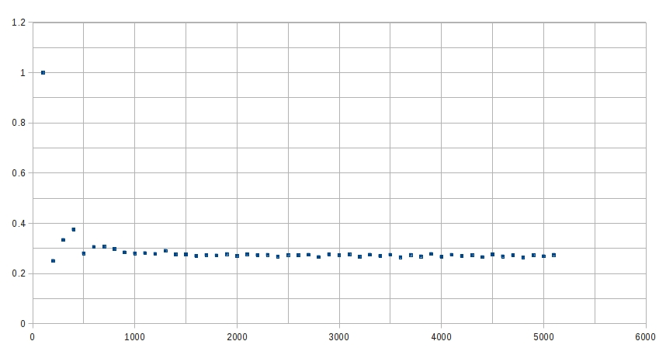
График 2.1
Как видно из График 2.1 зависимость можно считать линейной. Это придает уверенности в том, что алгоритм написан адекватно с точки зрения скорости работы и масштабируемости.
Теперь рассмотрим, какого ускорения удалось добиться.

График 2.2
На График 2.2 можно увидеть как зависит ускорение в зависимости от характерного размера сетки, в данном случае это просто квадратная сетка, со стороной, равной характерному размеру. Здесь измерялось время работы программы без инициализации. Под инициализацией понимается процесс подготовки графического устройства к вычислениям (например: копирование данных с host на deice). Алгоритм тестировался на различных CPU, которые также приведены на графике.
Из График 2.2 можно сделать вывод, что ускорение увеличивается, тем больше, чем больше размер сетки. Это можно объяснить тем, что все же некоторое время уходит на запуск вычислений на графическом устройстве, которые нельзя предотвратить.
Важно отметить тот факт, как измерялось ускорение, а точнее время работы на GPU. Если с CPU есть много стандартных, точных методов измерения времени, то для GPU важно не пропустить тот факт, что вызовы функций, которые должны выполняться на GPU, происходят асинхронно с работой CPU. Т.е. при вызове функции управление сразу возвращается к CPU. Соответственно, время работы, если не синхронизировать CPU и GPU будет считаться не верно. Поэтому во всех временных тестах перед остановкой таймера вызывается функция синхронизации.
Сразу коснемся еще одной проблемы, возникающей как раз из-за того, что крайней невыгодно часто копировать информация с/на GPU. Поэтому получается, что все вычисления надо проводить с достаточно небольшим объемом данных. По крайней мере, для практических задач нужны сетки, в которых содержится до ${10}^{9}$ узлов. В нашем распоряжении имеется только 2GB памяти на GPU. Задача переноса достаточно легкая, в том смысле, что каждый узел содержит мало информации. Максимальный размер сетки при решении уравнения переноса получился 10000x10000 узлов. Что, конечно нельзя сказать о решении системы гиперболических уравнений, которую мы рассмотрим далее.

Уравнение упругости

Постановка задачи
Уравнение упругости играет большую роль в моделировании многих физических процессов. Например, при разведке углеводородных месторождений. Т.к. на данный момент разведка, в основном, осуществляется с помощью взрывов на поверхности, которые в свою очередь создают акустические волны, которые мы и моделируем с помощью уравнения упругости.
В зависимости от условий динамического деформирования и от реологии материала в механике деформируемого твердого тела существуют различные замкнутые математические модели.
Используемая система двумерных динамических уравнений в тензорной форме имеет вид
$ρ\frac{∂v_{i}}{∂t}= ∇_{j}σ_{ij}$ - уравнения движения, (28)
$\frac{σ_{ij}}{∂t}=q_{ijkl}\frac{∂ε_{kl}}{∂t}+F_{ij}$ - реологические соотношения. (29)
Здесь ρ – плотность среды, v_{i} – компоненты вектора скорости, σ_{ij} и ε_{ij} – компоненты тензоров напряжения и деформаций, $∇_{k}$ - ковариантная производная по k-ой координате, $F_{ij}$ – добавочная правая часть. Тензор четвертого ранга $q_{ijkl}$ задается в соответствии с реологией среды. В приближении малых деформаций (линейно-упругое тело) его можно записать в виде
$q_{ijkl}= λδ_{ij}δ_{kl}+ μ(δ_{ik}δ_{jl}+ δ_{il}δ_{jk})$ (30)
где $δ_{ij}$ – символ Кронекера, $λ$ и $μ$ – постоянные Ламе.
Использовалось матричное представление данных уравнений [6]:
$\frac{∂u}{∂t}+A_{1}\frac{∂u}{∂x_{1}} +A_{2}\frac{∂u}{∂x_{2}}=f$ (31)
В этом представлении u = (v₁, v₂, σ₁₁, σ₁₂, σ₂₂)^{T} – вектор искомых функций, f – вектор правых частей. Явный вид матриц $A_{i}$, а также аналитическое выражение их собственных значений и собственных векторов приведены в [3].

Описание схемы и ограничителя, который используется в расчетах.
В данной части работы использовалась TVD-разностная схема [3] 2-го порядка точности, описанная в параграфе 1.4. Но в данной схеме, мы будем использовать другой ограничитель.
Основной ограничитель, использованный во всех расчетах, – superbee [3], он имеет следующий вид:
$ϕ_{sb}\left(r\right)=max⁡[0,\min\left(2r,1\right),min⁡(r,2)]$ (32)

Распараллеливание решения 2-х мерной задачи упругости с помощью технологии CUDA.
Рассмотрим систему гиперболических уравнений:
$\frac{∂f}{∂t}+A\frac{∂f}{∂x}=0, где A – это матрица.$ (33)
Т.к. система уравнений гиперболическая, это означает, что матрица A – невырожденная. Тогда ее можно представить в виде:
$A=Ω^{-1}ΛΩ$ (34)
Где Ω – матрица, составленная из собственных векторов матрицы $A$, а Λ – диагональная матрица. Тогда, домножив обе части равенства на матрицу Ω слева, получим:
$Ω\frac{∂f}{∂t}+ΛΩ\frac{∂f}{∂x}=0$ (35)
Теперь обозначим $Ωf=w$. Тогда получим систему:
$\frac{∂w}{∂t}+Λ\frac{∂w}{∂x}=0$ (36)
В нашем, двумерном случае, мы получим:
$ρ\frac{∂v_{x}}{∂t}=\frac{∂σ_{xx}}{∂x}+\frac{∂σ_{xy}}{∂y}$ (37)
$ρ\frac{∂v_{y}}{∂t}=\frac{∂σ_{yx}}{∂x}+\frac{∂σ_{yy}}{∂y}$ (38)
$\frac{∂σ_{xx}}{∂t}=λ\left({\dot{ε}}_{xx}+ {\dot{ε}}_{yy}\right)+2μ{\dot{ε}}_{xx}$ (39)
$\frac{∂σ_{xy}}{∂t}=λ\left({\dot{ε}}_{xx}+ {\dot{ε}}_{yy}\right)+2μ{\dot{ε}}_{xy}$ (40)
$\frac{∂σ_{yy}}{∂t}=λ\left({\dot{ε}}_{xx}+ {\dot{ε}}_{yy}\right)+2μ{\dot{ε}}_{yy}$ (41)
${\dot{ε}}_{xx}=\frac{1}{2}\left(\frac{∂v_{x}}{∂x}+ \frac{∂v_{x}}{∂x}\right)$ (42)
${\dot{ε}}_{xy}=\frac{1}{2}\left(\frac{∂v_{x}}{∂y}+ \frac{∂v_{y}}{∂x}\right)$ (43)
${\dot{ε}}_{yy}=\frac{1}{2}\left(\frac{∂v_{y}}{∂y}+ \frac{∂v_{y}}{∂y}\right)$ (44)
Тогда можно получить систему:
$\left\{\begin{aligned}\frac{∂v_{x}}{∂t}-\frac{1}{ρ}\frac{∂σ_{xx}}{∂x}-\frac{1}{ρ}\frac{∂σ_{xy}}{∂y}=0 \\ \frac{∂v_{y}}{∂t}-\frac{1}{ρ}\frac{∂σ_{yx}}{∂x}-\frac{1}{ρ}\frac{∂σ_{yy}}{∂y}=0 \\ \frac{∂σ_{xx}}{∂t}-\left(λ+2μ\right)\frac{∂v_{x}}{∂x}-λ\frac{∂v_{y}}{∂y}=0 \\ \frac{∂σ_{xy}}{∂t}-λ\frac{∂v_{x}}{∂x}-μ\frac{∂v_{y}}{∂x}-λ\frac{∂v_{y}}{∂y}-μ\frac{∂v_{x}}{∂y}=0 \\ \frac{∂σ_{yy}}{∂t}-λ\frac{∂v_{x}}{∂x}-\left(λ+2μ\right)\frac{∂v_{y}}{∂y}=0\end{aligned}\right.$ (45)
В результате можно получить явный вид матриц $A_{1}$и $A_{2}$:
$A_{1}=\left(\begin{matrix}0 & 0 & \begin{matrix}-\frac{1}{ρ} & 0 & 0\end{matrix} \\ 0 & 0 & \begin{matrix}0 & -\frac{1}{ρ} & 0\end{matrix} \\ \begin{matrix}-\left(λ+2μ\right) \\ -λ \\ -λ\end{matrix} & \begin{matrix}0 \\ -μ \\ 0\end{matrix} & \begin{matrix}\begin{matrix}0 \\ 0 \\ 0\end{matrix} & \begin{matrix}\begin{matrix} 0 \\ 0 \\ 0\end{matrix} & \begin{matrix}0 \\ 0 \\ 0\end{matrix}\end{matrix}\end{matrix}\end{matrix}\right)$ (46)
$A_{2}=\left(\begin{matrix}0 & 0 & \begin{matrix}0 & -\frac{1}{ρ} & 0\end{matrix} \\ 0 & 0 & \begin{matrix}0 & 0 & -\frac{1}{ρ}\end{matrix} \\ \begin{matrix}0 \\ -μ \\ 0\end{matrix} & \begin{matrix}-λ \\ -λ \\ -\left(λ+2μ\right)\end{matrix} & \begin{matrix}\begin{matrix}0 \\ 0 \\ 0\end{matrix} & \begin{matrix}\begin{matrix} 0 \\ 0 \\ 0\end{matrix} & \begin{matrix} 0 \\ 0 \\ 0\end{matrix}\end{matrix}\end{matrix}\end{matrix}\right)$ (47)
Приведем также явный вид матриц $Λ_{1}$и $Ω_{1}$:
$Λ_{1}=diag(0,-c_{s},c_{s},-c_{p},c_{p})$ (48)
Где $c_{s}=\sqrt{μ/ρ}$ – поперечная скорость звука в среде, $c_{p}=\sqrt{{(λ+2μ)}/ρ}$ – продольная скорость звука в среде.
$Ω_{1}=\left(\begin{matrix}0 & 0 & \begin{matrix}0 & \frac{\sqrt{(λ+2μ)}}{λ\sqrt{ρ}} & -\frac{\sqrt{(λ+2μ)}}{λ\sqrt{ρ}}\end{matrix} \\ 0 & \frac{1}{\sqrt{μρ}} & \begin{matrix}-\frac{1}{\sqrt{μρ}} & \frac{\sqrt{(λ+2μ)}}{\left(λ+μ\right)\sqrt{ρ}} & -\frac{\sqrt{(λ+2μ)}}{\left(λ+μ\right)\sqrt{ρ}}\end{matrix} \\ \begin{matrix}0 \\ 0 \\ 1\end{matrix} & \begin{matrix}0 \\ 1 \\ 0\end{matrix} & \begin{matrix}\begin{matrix}0 \\ 1 \\ 0\end{matrix} & \begin{matrix}\begin{matrix} \frac{\left(λ+2μ\right)}{λ} \\ \frac{\left(λ+2μ\right)}{λ+μ} \\ 1\end{matrix} & \begin{matrix} \frac{\left(λ+2μ\right)}{λ} \\ \frac{\left(λ+2μ\right)}{λ+μ} \\ 1\end{matrix}\end{matrix}\end{matrix}\end{matrix}\right)$ (49)
Аналогично для матриц $Λ_{2}$и $Ω_{2}$.
Как видно, данная система приведена к диагональному виду, а значит, можно решать данную систему построчно на каждом шаге, т.к. на данном шаге уравнения независимы. И решая последовательно каждый такой шаг можно сильно распараллелить. В 2-х мерном случае таких шага 2, сначала считаем, как изменилась система по оси x, потом, как изменилась система по оси y.
Здесь так же хочется заметить, что алгоритм построен таким образом, что нет необходимости на каждом шаге обмениваться данными с хостом.
Для того чтобы оттестировать программу, необходимо взять тестовый расчет. В качестве такового было взято моделирование точечного взрыва в центре квадратной сетки. Результаты распараллеленной программы совпадают с результатами последовательной.
Программа работает 1000 шагов, причем результат сохраняется каждые 10 шагов.
Сетка сделана таким образом, что граница сетки полностью поглощает возмущение. Поэтому никаких отражений не наблюдается. Идейно это реализовано, как копирование последних 2-х вычисляемых значений сетки на предыдущем шаге, для подсчета крайней точки (потому что схема основывается на 5 точках), т.е. происходит продолжение, а значит, отраженной волны не возникает.
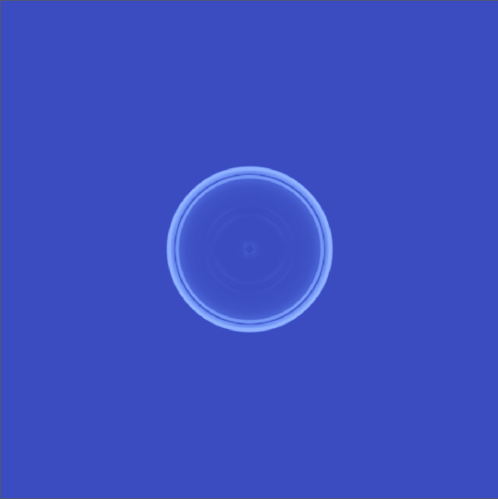
Рис. 5.1
На Рис. 3.1 изображен результат работы программы через 200 шагов работы программы.
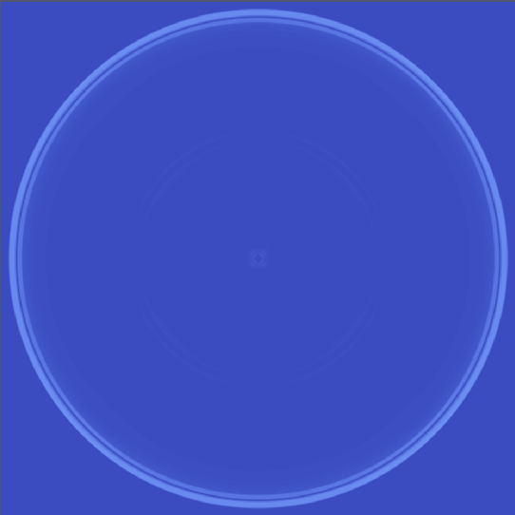
Рис. 5.2
На Рис. 3.2 изображен результат работы программы через 800 шагов.
На рисунках Рис. 3.2 Рис. 3.1 явно видно распространение фронта точечного взрыва.
Идея распараллеливания 2-х мерной задачи состоит в следующем. Каждый поток обрабатывает свой узел. В начале, рассмотрим алгоритм, который конечно ускоряет работу программы, но еще не использует большую часть преимуществ технологии CUDA.
В новой задаче каждый узел становится “тяжелее”, т.е. в нем появляется новая информация, новые данные, которые надо хранить. Вследствие чего, и изложенных в главе 2.2 обстоятельств, максимально возможный размер сетки уменьшается.
Для сравнения с CPU использовалась готовая реализация алгоритма результаты работы параллельной программы мы будем сравнивать именно с ним. Потому что он был оттестирован и максимально ускорен.
Как уже говорилось ранее, в начале идея работы заключалась в том, что каждый поток обрабатывает 1 узел, вот какие результаты по ускорению были получены.

График 3.1
На График 3.1 изображена зависимость ускорения, в зависимости от размера сетки. Можно сделать вывод, что ускорение либо увеличивается, при увеличении размера сетки, либо не меняется, безусловно, есть смысл сравнивать с наименьшим временем работы.
Как результат, зафиксируем, что ускорение более 10 раз, в зависимости от размера сетки. В [7] написано, что это стандартный результат для базового распараллеливания любого последовательного алгоритма, если мы не используем преимуществ GPU, а точнее, не опираемся на внутренне устройство GPU.
Но, сейчас мы считаем так, что каждый поток, обсчитывает 1 узел и не использует разделяемую память. Поэтому из логических соображений, довольное большое время уходит на получение данных из общей памяти. Т.к. количество узлов, для подсчета нового значение при схеме TVD составляет 5, т.е. надо знать 2 узла справа и 2 слева (если расчет ведется по оси x). Поэтому каждый процесс независимо будет доставать из общей памяти 5 значений.
Здесь хочется сделать ремарку, считывание из памяти устроено таким образом, что 1 значение никогда не считывается, а считывается сразу несколько подряд лежащих значений, это называется bulk. Поэтому всегда быстрее считывать данные именно по порядку, а не “против шерсти” или беспорядочно. Хотя для расчета вдоль оси X, это не играет большой роли, то при подсчете по оси Y получается такая ситуация, что каждое такое значение лежит на довольно большом расстоянии друг от друга, а значит, нет шанса считать эти значения подряд за один раз, а приходится 5 раз лазить за данными.
Учитывая этот факт, становится понятно, что количество узлов, обрабатываемых процессором, не может быть равно одному. Поэтому было проведение исследование, для выяснения того, какое лучшее число узлов.

График 3.2 Сетка 128x128, 1000 шагов

График 3.3 Сетка 256x256, 1000 шагов.

График 3.4 Сетка 512x512, 1000 шагов.

График 3.5 1024x1024, 1000 шагов.
Из полученных измерений можем сделать вывод, что минимальное время достигается, если количество узлов есть 1/5 от характерного размера сетки. Настоящей причины этого факта установить не удалось. Есть предположение о том, что при таком значении обрабатываемых узлов каждым потоком достигается наилучшее соотношение между временем вычисления и временем копирования в память.
Теперь можно построить график зависимости ускорения от характерного размера сетки.

График 3.6
Хотя из График 3.6 мы видим, что ускорение увеличилось, после подбора наилучшего числа вычисляемых в одном потоке узлов. Но все же нет уверенности в правильном подборе константы 1/5. И все же пока не использована разделяемая память, с помощью которой ожидается добиться еще большего ускорения.
Как результат, можно сказать, что мы уже добились ускорения до 30 раз. Конечно, при увеличении размера сетки увеличивается ускорение. Как говорилось ранее, это связано с некоторой инициализацией работы устройства.
Теперь, сделав первое приближение алгоритма, продолжим его улучшать и используем разделяемую память.

Распараллеливание решения 2-х мерной задачи упругости с помощью технологии CUDA и использования разделяемой(shared) памяти.
Напомним, что разделяемая память видна только потокам из одного блока. Объем той памяти зависит от GPU, но в нашем случае он равен 48 Кб. Этого вполне достаточно для блока, ведь основное ограничение, это объем общей памяти на GPU.
Чтобы обеспечить параллелизм, в условиях нашей задачи, мы обязаны хранить 2 массива. Один, из которого мы берем информацию, и второй, в который записываем результат работы алгоритма за 1 шаг. Поэтому нам приходится, в каком-то смысле дублировать информацию на GPU, чего конечно можно избежать при работе последовательного алгоритма.
Кроме того, в данной версии программы, мы будем использовать константную память(constant memory), которая тоже должна немного ускорить работу программы, хотя по умолчанию, все аргументы, передаваемые в функцию можно объявить константами, и драйвер автоматически перенесет их в константную память, но мы сделаем это явно.
Во всех предыдущих главах, тесты производились как для double, так и для float. Разницы во времени исполнения, между использованием double и float практически не наблюдается. Однако, тут, в силу того, что происходит больше обмена памятью между разделяемой и общей внутри GPU, разница есть, и она ощутима.
Приведем результаты ускорения, которое можно получить при использовании разделяемой памяти.

График 3.7 Ускорение для float по сравнению с CPU.

Из График 3.7 можно сделать вывод, что ускорение увеличивается при увеличении сетки, с этим эффектом мы уже сталкивались.
Зафиксируем результат. Получилось добиться ускорения в 65 раз на самом деле не на большой сетке. Чем больше сетка, тем большее ускорение будет.
Теперь рассмотрим, какое ускорение можно получить для double.

График 3.8 Зависимость ускорения для double по сравнению с CPU.
Из График 3.8 можно сделать вывод, что ускорение для double не очень сильно увеличивается с увеличением размера сетки. Но в целом, ускорение в 30 раз, это довольно хороший результат для double.
Теперь, когда программа работает достаточно быстро, стоит рассмотреть ее применимость к реальным задачам.
Основная проблема в том, что в реальных задачах нужны большие сетки, например, сетка ${10}^{9}$ узлов это вполне нормально. Рассмотрим, сколько у нас узлов может быть максимально.
На устройстве nVidia Tesla s2050 реально возможно использовать около 2GB памяти. Хотя в спецификации написана цифра 2,37 GB, но все же реально использовать получается меньше.
Для двухмерного случая:
Тип данных: | Размер, байты | Кол-во значений в каждом узле | Размер доступной памяти, GB | Максимальный размер матрицы
Double | 8 | 5 | ~ 2 | 5000x5000
Float | 4 | 5 | ~ 2 | 7000x7000
Таблица 5.1 Расчет максимального размера матрицы.
Конечно, корректность работы программы на таких сетках проверена, хотя вывод программы, для одного шага занимает порядка 100 MB места на жестком диске. Что конечно довольно много, ведь даже сохранение 100 шагов, это уже $\sim 10$ GB.
Как видно из Таблицы 3.1, размер полученных сеток совсем небольшой, т.е. даже для данных типа float мы получим всего лишь $\sim 5∙{10}^{7}$ узлов. Что для реальных расчетов является небольшим размером сетки.
Но зададимся вопросом, какой смысл использовать то, что не имеет практического применения? Или имеет, но в весьма ограниченной области. Как можно решать эту проблему?
Есть 2 варианта:
- Считать матрицу кусками, т.е. подсчет, например, по оси X, что сейчас мы осуществляем как 1 вызов программы ядра (вызов функции, которая выполняется на GPU), можно разбить на несколько. Т.е. организуется итерационный процесс, загрузили первые 100 строк, подсчитали, выгрузили.
- Воспользоваться несколькими GPU устройствами, т.е. постараться распараллелить наш алгоритм на несколько GPU.
Теперь рассмотрим, какие проблемы существуют у этих вариантов, чтобы мы могли сделать вывод в каком направлении двигаться.
Рис. 5.3
На Рис. 3.3 представлено как изменится работа программы, если матрицы уже не будут полностью помещаться в память GPU.

Давайте оценим время, просто на то, чтобы при каждом шаге выгружать и загружать данные:
Количество данных загрузить на GPU: | Количество данных выгрузить на GPU: | Скорость обмена информации: | Дополнительное время на каждом шаге:
2GB | 2GB | ~4GB/s | >0.5c
Таблица 5.2
Хочется заметить, что сейчас технологии позволяют делать подсчет и загрузку/выгрузку параллельно, но это поддерживается только в последних устройствах. Но даже если учитывать этот факт, то несложным подсчетом получим, что на это будет уходить неоправданно большое время. Такая архитектура нас не устраивает.
Второй вариант более привлекателен. Нам не надо постоянно копировать данные на GPU и обратно. В случае подсчета на нескольких GPU имеется 2 основных проблемы:
- Синхронизация устройств между собой и хостом.
- Обмен информации между устройствами.
Из всего вышесказанного можно заключить, что хотя у обоих вариантов есть свои минусы, все же гораздо выгоднее использовать 2-ой. Т.е. попытаться распараллелить программу на несколько GPU.

Распараллеливание решения 2-х мерной задачи упругости с помощью технологии CUDA на нескольких GPU
Проблемы, с которыми мы столкнемся в разработке этого алгоритма, описаны в предыдущей главе.
Начнем с проблемы обмена информации между устройствами.
Есть несколько способов, первый из них, это обмениваться данными через хост. Конечно, это относительно долго. Система совершает 1 лишнее копирование. Но с другой стороны, это работает при любой конфигурации GPU устройств, т.е. не важно, как они соединены. Есть 2-ой способ, заключается он в прямом копировании с одного GPU устройства на другое (PeerToPeer Copy). PeerToPeerCopy – функция, появившаяся в CUDA 4.0 [8]. Она позволяет копировать данные с одной карты на другую, если они соединены через шину PCI-Express. Важно, что при этом не надо перегонять данные через host. Это позволяет значительно увеличить размер исходной сетки.
Но это не всегда работает, потому что необходимым условием для такой работы является то, что все GPU подсоединены к одной шине PCI-Express. При этом мы избегаем лишнего копирования.
Разрабатывался 2-ой вариант. Сервер содержит 8 GPU устройств (NVidia Tesla s2050). И 6 из них удовлетворяют необходимым требованиям. Поэтому все результаты, которые будут получены, исследованы на 6 GPU устройствах.
Рассмотрим проблему синхронизации. Все вызовы функций GPU асинхронны с хостом. Однако возможность синхронизации естественно есть. Осуществляется она с помощью функции cudaDeviceSynchronize(). И должна вызываться, когда cudaSetDevice выставлена как раз на устройство, которое мы хотим синхронизировать.
Изобразим ход программы, и в каких местах мы планируем делать синхронизацию.
Рис. 5.4 Работа алгоритма на нескольких GPU.
Первая синхронизация связана с тем, что нам надо удостовериться, что на разных GPU алгоритм закончил свою работу, и мы имеем актуальные данные. Вторая синхронизация связана с тем, что обмен данными между GPU тоже должен быть завершен, чтобы мы могли продолжить вычисления.
Для подсчета на нескольких GPU матрица разбивается достаточно тривиальным образом. Получаем, сколько рядов матрицы приходится на каждый GPU, и остаток отдаем последнему.
Как уже говорилось, для получения нового значения в узле, нам нужно знать значения, 4 соседних узлов, 2-х справа и 2-х слева. Поэтому, при обмене информации между GPU нам достаточно только пересылать два последних ряда следующему GPU и получить от него 2 ряда, которые для него считаются первыми. Следующий рисунок лучше иллюстрирует происходящее:
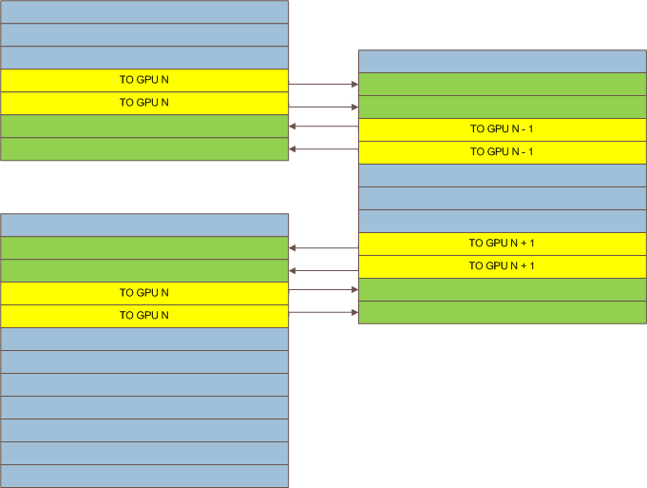
Рис. 5.5
Каждая из матриц, изображенных на Рис. 3.5 обрабатывается отдельным GPU, в данном случае верхняя обрабатывается GPU под номером N-1, средняя GPU под номером N, и нижняя GPU под номером N+1. Зеленым цветом обозначены данные, которые не пересчитываются на GPU, а передаются с соседнего GPU. На соседнем GPU, данные, которые были пересчитаны, и теперь должны передаваться обозначены желтым светом.
Таким образом, мы минимизировали количество информации, передаваемой между GPU.
Понятно, что при использовании одного GPU устройства никак не изменилась скорость работы при сравнении с алгоритмом, описанным в главе 3.4.
Теперь рассмотрим, полученные результаты:

График 3.9 Зависимость ускорения от количества устройств, по сравнению со временем работы на 1 устройстве для типа данных float.

График 3.10 Зависимость ускорения от количества устройств, по сравнению со временем работы на 1 устройстве для типа данных double.
На графиках 3.9 и 3.10 в легенде указаны характерные размеры сетки. Тестирование проводилось на квадратных сетках. Итак, как видно из графиков, числа немного отличаются. Но тенденция совпадает в обоих случаях. Она заключается в том, что при больших размерах сетки, мы меньше времени, относительно остальных операций, тратим на обмен данных между графическими устройствами и синхронизацию между ними и хостом, т.е. реальные вычисления на GPU становятся более тяжеловесными. А это означает, что ускорение будет расти.
Мы получили ускорение до 4 раз на 6 карточках, этот результат можно считать приемлемым.
Но, главная цель не в этом. Основная цель была приблизиться к размеру сетки, которая бы могла применяться в реальных расчетах.
Тип данных: | Количество графических устройств: | Количество памяти на каждом GPU устройстве, GB: | Максимальный размер сетки:
float | 6 | ~2 | 17000x17000
double | 6 | ~2 | 12000x12000
Таблица 5.3 Максимальный размер сетки при использовании нескольких GPU.
Как результат, здесь можно зафиксировать, что мы получили максимальное количество узлов на сетки, при использовании float $\sim 3∙{10}^{8}$ узлов. Что конечно уже можно использовать в практических целях.

Оптимизация
Исследование возможностей оптимизации проводилось с помощью NVidia Profiler.
Так как на сервере не было возможности использовать графические средства для профилирования, использовалась программа nvprof. После анализа работы программы, она записывает эти данные в файлы, которые можно открыть с помощью уже графического анализатора NVidia Profiler.
В нашей задаче, анализ проводился так же на карточке GPU GT9800, которая имеет compute compatibility 1.1, что в свою очередь сильно сужает количество анализируемых данных о состоянии системы.
Основная оптимизация, сделанная в работе, описана в главе 5.4.

Моделирование влияния головной ударной волны Челябинского метеорита на поверхность Земли

Введение
15 февраля 2013 года на Землю упал Челябинский метеорит. Явление таких масштабов происходит достаточно редко, потому что при взрыве в атмосфере, ударная волна нанесла серьезные повреждения в Челябинске. При анализе этого события было получено огромное количество данных, которые позволяют исследовать это явление и схожие с ним. Челябинский метеорит является одним из крупнейших небесных тел, упавших на Землю, после Тунгусского метеорита. Наиболее полные исследования явления падения Челябинского метеорита были описаны в [10, 11].

Начальные данные
Задача решалась следующим образом. Первым шагом было решение газодинамической задачи с помощью уровнений Эйлера с учетом теплорадиационного обмена. Для этой задачи задавались начальные значения, а именно:
- характерный размер метеорита
- его плотность
- высота взрыва падающего небесного тела
- угол падения
- скорость падения
Так как скорость метеорита и угол, под которым происходило падение этого небесного тела известны достаточно точно, то для цели уточнения модели их варирование невозможно.
На выходе газодинамической задачи получается функция зависимости давления на поверхности Земли (дневной поверхности) от времени. Эти данные были записаны в файл, который в дальнейшем передавался в виде начальных данных для сейсмической задачи.
Одна из проблем, которая анализировалась в ходе выполения работы, это различия в вычислительных сетках. В газодинамической задаче, которая использовалась для вычисления характеристик головной волны, в первых расчетах сетка не совпадала с сеткой, задаваемой в сейсмической части. Для устранения этой зависимости, была произведена аппроксимация данных с узлов более мелкой сетки (газодинамической) на более крупную (сейсмическую). Стоит отметить, что были произведены расчеты, доказывающие, что ошибки аппроксимации в данном случае пренебрежимо малы. Сетка в газодинамической задаче была укрупнена для того, чтобы мы могли точно наложить узлы газодинамической сетки на сейсмическую.
Сейсмическая задача состояла в следующем. Входными данными является зависимость давления от времени на площади 40 км x 40 км. Результатом вычисления должны быть данные на расстоянии 1600 км от центра взрыва, где находится Обнинская сейсмостанция, на которой был получен сейсмический сигнал от Челябинского метеорита, упавшего 15 февраля 2013 года. Сигнал был очищен от влияния других событий, таких как землетрясений, произошедхих в этот день.
Рис. 6.1 Сигнал, зафиксированный в Обнинске и очищенный от других сейсмических явлений
На Рис. 6.1 показана зависимость вертикальной скорости от времени, и АЧХ (амплитудно-частотная характеристика). Как видно из Рис. 6.1, основная частота (доминантная частота) приблизительно равна 0.03 Гц. Кроме этого, видно что длительность сигнала составляет около 70 с. При t < 490 с и t > 560 с сигнал определяется уже не головной ударной волной Челябинского метеорита, а слабыми землетрясения. Поэтому мы не будем учитывать эти части сигнала при дальнейшем сравнении полученных сейсмограм с сейсмограммой из Обинской сейсмостанции.
Кроме зависимости давления от времени на области 40x40 км², в качестве начальных данных необходимо задать продольную и поперечную скорости волн.
Для задания геологических свойств среды были приняты следующие предположения. На основании реальных данных и из оценки средней скорости поверхностной волны Рэлея [10], инициированной головной ударной волной Челябинского метеорита, среднее значение длины волны составило примерно 100 км. Для такой достаточно большой длины волны, учитывая структуру земной коры Русской равнины и Уральских гор, основное влияние оказывают более глубокие, базальтовые и гранитные слои, несмотря на различие в структуре приповерхностного слоя [10]. На основании этого на всей протяженности распространения волны от источника до момента регистрации среда рассматривается как однородная с наиболее приемлемыми средневзвешенными значениями продольной и поперечной скорости распространения волн Vp = 7,18 км/с и Vs = 3,4 км/c [11]. Рассмотрим вопрос передачи данных из газодинамической части в сейсмическую. Передача данных осуществлялась на основании прямого механизма, то есть избыточное давление из распределения на поверхности Земли в газодинамическом расчете передавалось на прямую как функция, определяющая упругие деформации в сейсмической модели, и формировало сейсмический источник [12].

Постановка задачи
Физическая расчетная область представляла собой прямоугольный параллелепипед с размерами 2400км x 800км x 150км (длина, ширина, высота). Верхняя граница (дневная поверхность) задавалась как свободная, на остальных гранях устанавливались поглащающие условия. Хотя Обнинск находится на расстоянии в 1600 км от места падения метеорита, для корректной работы необходима значительно большая расчетная область. Это связано со сложностью правильной задачи трехмерных поглащающих граничных условий. Из-за несовершенства граничных условий часть волны отражается и влияет на полезный сигнал. Для решения этого вопроса, было добавлено дополнительное расстояние по краям расчетной области.
Центр области, на которой задается давление, помещался на верхней грани (дневной поверхности) на расстояние 400 км от 3 граней расчетной области - Рис. 6.2.
2400 км
800 км
150 км
40 км
Рис. 6.2 Расчетная область
Аналогично (5.6) мы решаем трехмерную систему
$\frac{∂u}{∂x}= \sum_{j=1}^{3}{A_{j}\frac{∂u}{∂x_{j}}}$ ($SEQ Формула \backslash * ARABIC$$50$)
Где $u$ – вектор, состоящий из 9 компонент, которые необходимо найти. $u= {\left(v_{1}, v_{2}, v_{3}, { σ}_{11}, { σ}_{12}, σ_{13}, σ_{22}, σ_{23}, σ_{33}\right)}^{T}$. Вектор состоит из 3 компонент скорости и 6 состовляющих тензора напряжений в виду его симметричности.
Матрицы $A_{j}$ принимают следующий вид:
$A_{1}=\left(\begin{matrix}0 & 0 & 0 & -\frac{1}{ρ} & 0 & 0 & 0 & 0 & 0 \\ 0 & 0 & 0 & 0 & -\frac{1}{ρ} & 0 & 0 & 0 & 0 \\ 0 & 0 & 0 & 0 & 0 & -\frac{1}{ρ} & 0 & 0 & 0 \\ -\left(λ+2μ\right) & 0 & 0 & 0 & 0 & 0 & 0 & 0 & 0 \\ 0 & -μ & 0 & 0 & 0 & 0 & 0 & 0 & 0 \\ 0 & 0 & -μ & 0 & 0 & 0 & 0 & 0 & 0 \\ -λ & 0 & 0 & 0 & 0 & 0 & 0 & 0 & 0 \\ 0 & 0 & 0 & 0 & 0 & 0 & 0 & 0 & 0 \\ -λ & 0 & 0 & 0 & 0 & 0 & 0 & 0 & 0\end{matrix}\right)$ ($SEQ Формула \backslash * ARABIC$$51$)
$A_{2}=\left(\begin{matrix}0 & 0 & 0 & 0 & -\frac{1}{ρ} & 0 & 0 & 0 & 0 \\ 0 & 0 & 0 & 0 & 0 & -\frac{1}{ρ} & 0 & 0 & 0 \\ 0 & 0 & 0 & 0 & 0 & 0 & -\frac{1}{ρ} & 0 & 0 \\ 0 & -λ & 0 & 0 & 0 & 0 & 0 & 0 & 0 \\ -μ & 0 & 0 & 0 & 0 & 0 & 0 & 0 & 0 \\ 0 & 0 & 0 & 0 & 0 & 0 & 0 & 0 & 0 \\ 0 & -\left(λ+2μ\right) & 0 & 0 & 0 & 0 & 0 & 0 & 0 \\ 0 & 0 & -μ & 0 & 0 & 0 & 0 & 0 & 0 \\ 0 & -λ & 0 & 0 & 0 & 0 & 0 & 0 & 0\end{matrix}\right)$ ($SEQ Формула \backslash * ARABIC$$52$)
$A_{3}=\left(\begin{matrix}0 & 0 & 0 & 0 & 0 & -\frac{1}{ρ} & 0 & 0 & 0 \\ 0 & 0 & 0 & 0 & 0 & 0 & -\frac{1}{ρ} & 0 & 0 \\ 0 & 0 & 0 & 0 & 0 & 0 & 0 & -\frac{1}{ρ} & 0 \\ 0 & 0 & -λ & 0 & 0 & 0 & 0 & 0 & 0 \\ 0 & 0 & 0 & 0 & 0 & 0 & 0 & 0 & 0 \\ -μ & 0 & 0 & 0 & 0 & 0 & 0 & 0 & 0 \\ 0 & 0 & -λ & 0 & 0 & 0 & 0 & 0 & 0 \\ 0 & -μ & 0 & 0 & 0 & 0 & 0 & 0 & 0 \\ 0 & 0 & -\left(λ+2μ\right) & 0 & 0 & 0 & 0 & 0 & 0\end{matrix}\right)$ ($SEQ Формула \backslash * ARABIC$$53$)
В матрицах $A_{1},A_{2}, A_{3}$- $λ, μ$ – постоянные Ламе. Система является гиперболической, а это означает, что систему можно представить как систему из 9 одномерных дифференциальных уравнений. Что значительно упрощает вычисления.
Для решения одномерных уравнений использовалась TVD-схема с ограничителем MC [13]:
$ϕ_{mc}\left(r\right)=max\left[0,min\left(2r,0.5\left(1+r\right),2\right)\right]; \lim_{r→∞}{ϕ_{mc}\left(r\right)= 2}$ ($SEQ Формула \backslash * ARABIC$$54$)
Опишем граничные условия, которые были в постановке задачи.
$Ω^{out}\vec{u}= 0$ ($SEQ Формула \backslash * ARABIC$$55$)
Где $Ω^{out}$ – матрица, набор строк матрицы $Ω$, которые относятся к выходящим характеристикам для границы.
Данные граничные условия хорошо работают только для волн, направляющихся в каком-то одном направлении, соответственно не являются идеальными для работы со сферическими волнами.
$\vec{u^{n+1}}=\left(I- Ω^{*,out}Ω^{out}\right)\vec{u^{in}}$ ($SEQ Формула \backslash * ARABIC$$56$)
Покомпонентная запись граничных условий:
$\vec{v^{n+1}}= \frac{1}{2}\left[\vec{v^{in}}± \frac{1}{c_{2}ρ}T^{in}\vec{n} ∓ \frac{1}{ρ}\left(\frac{1}{c_{2}}-\frac{1}{c_{1}}\right)\left(N_{00}:T^{in}\right)\vec{n}\right]$ (57)
$T^{n+1}=T^{in}+ \frac{1}{2}\left\{±ρ\left(\vec{n}{\vec{v}}^{in}\right)\left[\left(c_{1}-2c_{2}-c_{3}\right)N_{00}+c_{3}I\right]±c_{2}ρ\left(\vec{n}⊗{\vec{v}}^{in}+ {\vec{v}}^{in}⊗\vec{n}\right)- \frac{T^{in}:N_{00}}{λ+2μ}\left[λI-2\left(λ+ μ\right)N_{00}\right]-\left[\left(T^{in}\vec{n}\right)⊗\vec{n}+ \vec{n}⊗\left(T^{in}\vec{n}\right)\right]\right\}$ (58)
Более подробное описание используемых граничных условий можно найти в [14].

Результаты
Перед получением основных результатов, необходимо было провести серию расчетов, которая позволит понять на сколько изменяется результат при варировании параметров задачи. Основные параметры входа были описаны в главе 6.2. Стоит еще раз сказать, что скорость падения метеорита и угол его вхождения в атмосферу известны достаточно точно, поэтому в исследовании не варировались. Однако, при проведении начальных расчетов, было выяснено, что в пределах допустимых погрешностей они слабо влияют на конечный результат. Как конечный анализ, проводилось сравнение полученного сигнала из Обнинской сейсмостанции и амплитудно-частотной характеристики с смоделированным сигналом.
В ходе исследования, было получено, что изменение каждого из факторов в отдельности: увеличение высоты взрыва, уменьшение диаметра и уменьшение скорости приводит к уменьшению амплитуды сигнала, что является интуитивно понятным.
В качестве основных вариантов были выбраны 3, которые более точно описывают сигнал, полученный в Обнинске.
№ | Высота взрыва, км | Плотность метеорита, г/см³ | Характерный диаметр, м
1 | 30 | 3,6 | 18
2 | 24 | 3,6 | 18
3 | 30 | 3,0 | 16
Таблица 4
При этом во всех расчетах значение скорости вхождения в атмосферу $V=18.6$ км/ч и под углом 18º . Значения для скорости и угла были взяты из [10, 11]. Так же из [10,11] были взяты оценки высоты взрыва $h=(23;30)$ км, плотность хандрита (материала метеорита) варируется от 3.0 – 3.7 г/см³ , в качестве характерного диаметра можно взять интервал (16; 19) м.
Поясним, почему в качестве основого результата рассматриваются именно эти 3 варианта постановки задачи. 1-ый вариант показывает наилучшее совпадение модельных данных сейсмического отклика с реальными. 2-ой вариант считается наиболее вероятным, опираясь на статьи [10,11]. Вариант 3 является результатом при наборе параметров, который дает минимальную амплитуду - оценка снизу. В ходе предварительных расчетов было выяснено, что оценку сверху проводить не имеет смысла, потому что она сильно завышает амплитуду сигнала.
Рис. 6.3 Сравнение реального сигнала и 3 постановок задачи.

Рис. 6.4 Сравнение реального сигнала с постановками 1 и 2 отдельно.
Как видно из Рис. 6.4 постановка 1 лучше описывает пики 2 и 3, а постановка 2 лучше описывает первый пик. Для более полного описания картины, приведем спектральную характеристику сигналов.
Рис. 6.5 Амплитудно-частотная характеристика сигналов.
Как видно из Рис. 6.5 доминантная частота у всех 3 вариантов моделей практически совпадает с соответствующим значением у реального сигнала. Однако, для постановки 2 и 3, амплитуда оказывается значительно ниже, чем у реального сигнала или у сигнала, полученного в первой постановке.
При сравнении вариантов 1 и 3, а именно, существенном уменьшении плотности при незначительном уменьшении диаметра, можно заметить, что амплитуда сильно уменьшилась. Из данного моделирования можно заключить, что метеорит состоял из однородного вещества, а не из льда и хондрита, как считают некоторые исследователи.
Для более подробного анализа постановки 1, приведем значение поверхностной волны Рэлея, которая была получена из реальных данных. Скорость волны Рэлея состовляла ≈3 км/с. Скорость распространения поверхностной волны легко получить из сейсмограммы для постановки 1 (Рис. 6.6).
Рис. 6.6 Сейсмограмма и сигналы на датчика, находящихся на разном расстоянии от источника сигнала
Кроме этого, волну рэлея можно получить из анализа сейсмограм, полученных с датчиков, находящихся на различном расстоянии от источника сигнала. В случае постановки 1, мы получили скорость $v=3.1$ км/с, что согласуется с результатами, полученными от реального источника. Это еще одно подтверждение корректности постановки задачи.$2,9∙{10}^{8}$
Рис. 6.7 Распределение давления на поверхности в моменты t = 13 c, t = 28 c.

Выводы
- Исследованы схемы Лакса, Бима-Уорминга, TVD2 для уравнения переноса на сходимость.
- Исследовано ускорение на примере уравнения переноса при вычислении на графическом процессоре.
- Проведено исследование системы уравнений упругости на GPU.
- Разработана и реализована программа для численного решения системы уравнений упругости на нескольких графических устройствах.
- Исследовано ускорение при работе программы на нескольких графических устройствах.
- Разработана модель падения Челябинского метеорита совместно с лабораторией математического моделирования нелинейных процессов в газовых средах, что позволило уточнить его характеристики.

Публикации, конференции:
- Дашкевич А.Д. “Решение систем уравнений гиперболического типа на графических процессорах с использованием технологии CUDA”, тезисы конференции, конференция “Ломоносов”, МГУ, 2013.
- Дашкевич А.Д. “Решение систем уравнений гиперболического типа на графических процессорах с использованием технологии CUDA”, конференция МФТИ, МФТИ, 2013.
- Дашкевич А.Д. , Хохлов Н.И. “Решение систем уравнений гиперболического типа на графических процессорах с использованием технологии CUDA”, сборник трудов МФТИ, 2013.
- А.Д. Дашкевич, Н.И. Хохлов, В.И. Голубев “Моделирование распространения акустических волн в земной коре при падении метеорита”, сборник МОУ, 2014.
- “Анализ результатов трехмерного моделирования влияния головной ударной волны Челябинского метеорита на поверхность Земли ” конференция МФТИ, 2014.
- Совместная статья с лабораторией математического моделирования нелинейных процессов в газовых средах А.В. Астанин, А.Д. Дашкевич, И. Б. Петров, М.Н. Петров, С. В. Утюжников, Н. И. Хохлов “Моделирование влияния головной ударной волны Челябинского метеорита на поверхность Земли” подана в печать.

Планы
- Ведутся работы по переносу алгоритма на 3D задачи
- Перенос на гибридную архитектуру (MPI+CUDA)
- Реализация на OpenCL.
- Поддержка различных граничных условий
- Поддержка криволинейных сеток
- Перенос на неструктурные сетки

Литература
- Хохлов Н. И., Петров И. Б. Моделирование сейсмических явлений сеточно-характеристическим методом // ТРУДЫ МФТИ. 2011. Т. 3, ќ3. С. 159167.
- http://www.paraview.org/
- RANDALL J. LEVEQUE , Finite Volume Methods for Hyperbolic Problems, ISBN 0-521-00924-3
- Analysis of Numerical Methods by E. Isaacson, H. B. Keller, ISBN 0-486-68029-0
- http://www.nvidia.ru/object/what_is_cuda_new_ru.html
- https://developer.nvidia.com/nvidia-gpu-programming-guide
- CUDA by example. Jason Sanders, Edward Kandrot.
- https://developer.nvidia.com/cuda-toolkit-40
- Kamran Karimi Neil G. Dickson Firas Hamz. A Performance Comparison of CUDA and OpenCL.
- Brown P. G., Assink J. D., Astiz L., Blaauw R., Boslough M. B. et al. A 500-kiloton airburst over Chelyabinsk and an enhanced hazard from small impactors. Nature, 2013
- Emel’yanenko V. V. et. al. Astronomical and Physical Aspects of the Chelyabinsk Event (February 15, 2013). Solar System Research, 2013, Vol. 47, No. 4, pp. 240–254. 14
- Edwards W.N., Eaton D.W., Brown P.G. Seismic observation of meteors: coupling theory and observations. Reviews of Geophysics. 2008. Т. 46. № 4
- van Leer B. Towards the ultimate conservative difference scheme. III Upstream-centered finite-difference schemes for ideal compressible flow. IV – A new approach to numerical convection // Journal of Computational Physics. — 1977. — mar. — Vol. 23. — Pp. 263–299.
- Челноков Ф.Б. Численное моделирование деформационных динамических процессов в средах со сложной структурой, Диссертация на соискание ученой степени кандидата физико-математических наук, Москва, 2005.

